**EAP1477 GHC B05 Doc02**

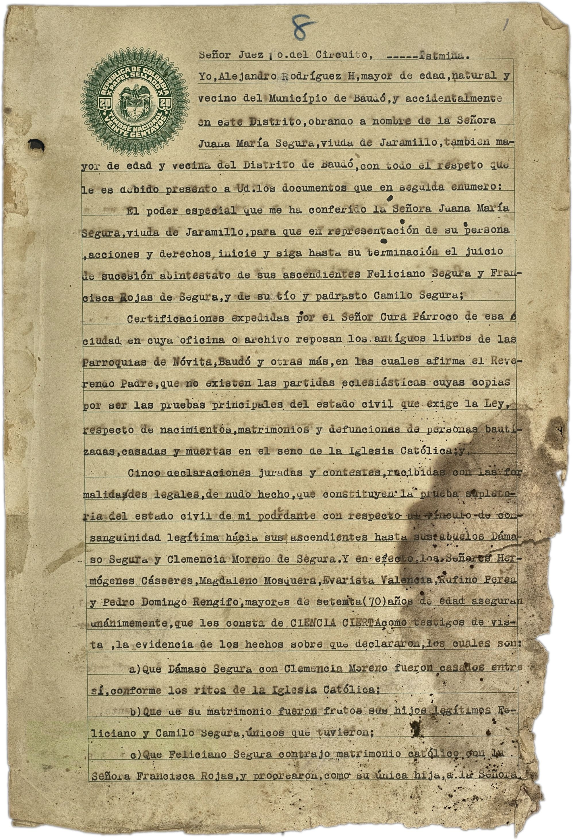

**EAP1477_GHC_B05_Doc02_IMG_003**

Señor Juez el Circuito, Istmina.  
Yo, Alejandro Rodríguez H, mayor de edad, natural y vecino del Municipio  
de Baudó, y accidentalmente en este Distrito, obrando a nombre de la  
Señora Juana María Segura, viuda de Jaramillo, también ma-  
yor de edad y vecina del Distrito de Baudó, con todo el respeto que  
le es debido presento a Ud. los documentos que en seguida enumero:  
El poder especial que me ha conferido la Señora Juana María  
Segura, viuda de Jaramillo, para que en representación de su persona  
acciones y derechos, inicie y siga hasta su terminación el juicio  
de sucesión abintestado de sus ascendientes Feliciano Segura y Fran-  
cisca Rojas de Segura, y de su tío y padrastro Camilo Segura;  
Certificaciones expedidas por el Señor Cura Párroco de esa  
ciudad en cuya oficina o archivo reposan los antiguos libros de las  
Parroquias de Nóvita, Baudó y otras más, en las cuales afirma el Reve-  
rendo Padre, que no existen las partidas eclesiásticas cuyas copias  
por ser las pruebas principales del estado civil que exige la Ley,  
respecto de nacimientos, matrimonios y defunciones de personas bauti-  
zadas, casadas y muertas en el seno de la Iglesia Católica; y,  
Cinco declaraciones juradas y contestes, recibidas con las for  
malidades legales, de nudo hecho, que constituyen la prueba supleto-  
ria del estado civil de mi podridante con respecto al vínculo de con-  
sanguinidad legítima hacia sus ascendientes hasta sus tatarabuelos Dáma  
so Segura y Clemencia Moreno de Segura. Y en efecto, los Señores Her-  
mógenes Cásseres, Magdaleno Mosquera, Evarista Valencia, Rufino Perea  
y Pedro Domingo Rengifo, mayores de setenta (70) años de edad aseguran  
unánimemente, que les consta de CIENCIA Cierta como testigos de vis-  
ta, la evidencia de los hechos sobre que declararon, los cuales son:  
a) Que Dámaso Segura con Clemencia Moreno fueron casados entre sí,  
conforme los ritos de la Iglesia Católica;  
b) Que de su matrimonio fueron frutos sus hijos legítimos Re-  
Feliciano y Camilo Segura, únicos que tuvieron;  
c) Que Feliciano Segura contrajo matrimonio católico con la  
Señora Francisca Rojas, y procrearon, como su única hija, a la Señora